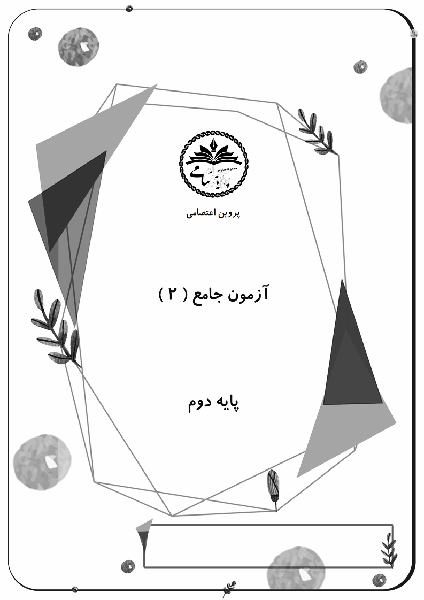
آزمون جامع (1)
پایه سوم
18/08/1404

نام و نام خانوادگی: نام آموزگار:

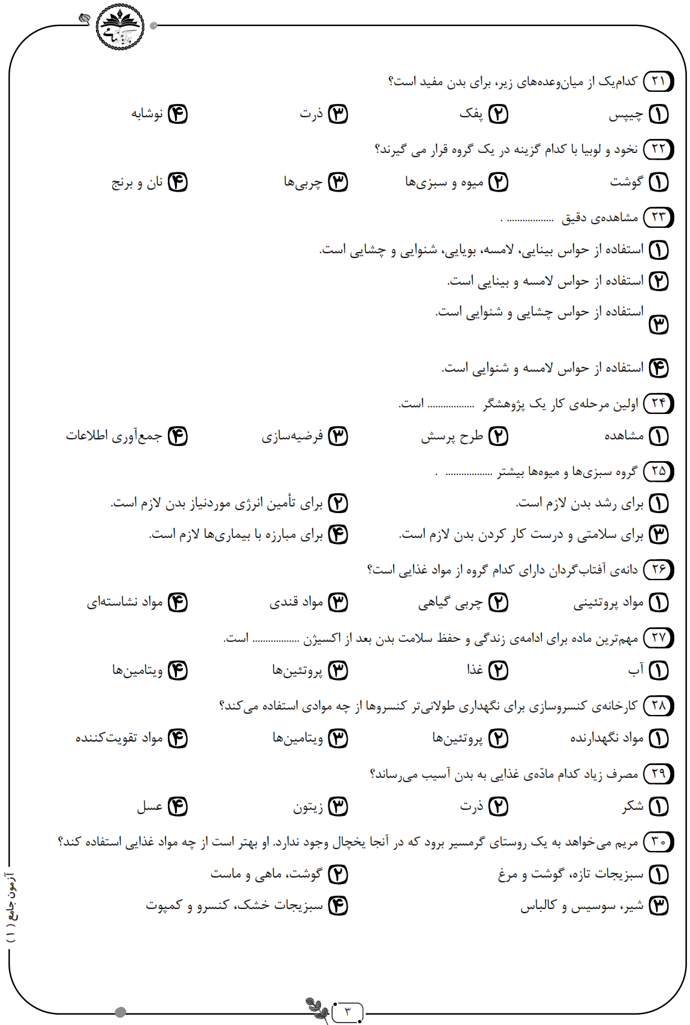
تعداد سوالات | 30
تعدا سوال درست
تعداد سوال نادرست

